О внесении изменений и дополнений в постановление акимата Актюбинской области от 27 июля 2015 года № 278 "Об утверждении регламентов государственных услуг в сфере социальной защиты населения"
Утративший силу
Постановление акимата Актюбинской области от 27 октября 2017 года № 377. Зарегистрировано Департаментом юстиции Актюбинской области 15 ноября 2017 года № 5693. Утратило силу постановлением акимата Актюбинской области от 12 марта 2020 года № 101
Сноска. Утратило силу постановлением акимата Актюбинской области от 12.03.2020 № 101 (вводится в действие по истечении десяти календарных дней после дня его первого официального опубликования).
В соответствии со статьей 27 Закона Республики Казахстан от 23 января 2001 года "О местном государственном управлении и самоуправлении в Республике Казахстан", пунктом 3 статьи 16 Закона Республики Казахстан от 15 апреля 2013 года "О государственных услугах", приказом Министра здравоохранения и социального развития Республики Казахстан от 28 апреля 2015 года № 279 "Об утверждении стандартов государственных услуг в социально-трудовой сфере", зарегистрированного в Реестре государственной регистрации нормативных правовых актов № 11342, акимат Актюбинской области ПОСТАНОВЛЯЕТ:
1. Внести в постановление акимата Актюбинской области от 27 июля 2015 года № 278 "Об утверждении регламентов государственных услуг в сфере социальной защиты населения" (зарегистрированное в Реестре государственной регистрации нормативных правовых актов № 4495, опубликованное 8 сентября 2015 года в газетах "Ақтөбе" и "Актюбинский вестник") следующие изменения и дополнения:
в пункте 1:
подпункты 1) и 3) исключить;
подпункт 17) изложить в следующей редакции:
"17) регламент государственной услуги "Выдача направлений лицам на участие в активных мерах содействия занятости";";
дополнить подпунктами 22) и 23) следующего содержания:
"22) регламент государственной услуги "Регистрация лиц, ищущих работу";
23) регламент государственной услуги "Регистрация лиц, ищущих работу, в качестве безработного".";

регламент государственной услуги "Выдача направлений лицам на участие в активных формах содействия занятости", утвержденный вышеуказанным постановлением изложить в новой редакции, согласно приложению 1 к настоящему постановлению;
дополнить вышеуказанное постановление:

регламентом государственной услуги "Регистрация лиц, ищущих работу" согласно приложению 2 к настоящему постановлению;

регламентом государственной услуги "Регистрация лиц, ищущих работу, в качестве безработного" согласно приложению 3 к настоящему постановлению.
2. Государственному учреждению "Управление координации занятости и социальных программ Актюбинской области" в установленном законодательством порядке обеспечить:
1) государственную регистрацию настоящего постановления в Департаменте юстиции Актюбинской области;
2) направление настоящего постановления на официальное опубликование в периодических печатных изданиях и Эталонном контрольном банке нормативных правовых актов Республики Казахстан;
3) размещение настоящего постановления на интернет-ресурсе акимата Актюбинской области.
3. Контроль за исполнением настоящего постановления возложить на заместителя акима Актюбинской области Нургалиева Е.Ж.
4. Настоящее постановление вводится в действие по истечении десяти календарных дней после дня его первого официального опубликования.
Аким Актюбинской области | Б.Сапарбаев
Приложение 1 к постановлению акимата Актюбинской области от 27 октября 2017 года № 377
Утвержден постановлением акимата Актюбинской области от 27 июля 2015 года № 278
Регламент государственной услуги "Выдача направлений лицам на участие в активных мерах содействия занятости"
1. Общие положения
1. Государственная услуга "Выдача направлений лицам на участие в активных мерах содействия занятости" (далее - государственная услуга) оказывается коммунальными государственными учреждениями "Центр занятости населения" города Актобе и районов (далее - услугодатель).
Прием документов и выдача результатов оказания государственной услуги осуществляются через:
1) канцелярию услугодателя;
2) веб-портал "электронного правительства": www.egov.kz (далее - портал).
2. Форма оказания государственной услуги: электронная (частично автоматизированная) и (или) бумажная.
3. Результат оказания государственной услуги - выдача направления лицам на участие в активных мерах содействия занятости, которая включает в себя:
направление для трудоустройства;
направление на молодежную практику;
направление на социальные рабочие места;
направление на общественные работы (далее - направление) либо мотивированный ответ об отказе в оказании государственной услуги по основаниям, предусмотренным пунктом 10 Стандарта государственной услуги "Выдача направлений лицам на участие в активных мерах содействия занятости", утвержденный приказом от 28 апреля 2015 года № 279 "Об утверждении стандартов государственных услуг в социально-трудовой сфере" (зарегистрированное в Реестре государственной регистрации нормативных правовых актов №11342) (далее - Стандарт).
Форма предоставления результата оказания государственной услуги: электронная и (или) бумажная.
2. Описание порядка действий структурных подразделений (работников) услугодателя в процессе оказания государственной услуги
4. Основанием для начала процедуры (действия) по оказанию государственной услуги является:
при обращении к услугодателю, перечень необходимых документов, указанных в пункте 9 Стандарта государственной услуги;
на портал:
заявление в форме электронного документа, удостоверенного электронной цифровой подписью (далее – ЭЦП) услугополучателя.
5. Содержание каждой процедуры (действия) и его результат, входящей в состав процесса оказания государственной услуги:
1) специалист канцелярии услугодателя с момента подачи услугополучателем необходимых документов, указанных в пункте 9 Стандарта, в течение 5 (пяти) минут осуществляет прием и их регистрацию.
Результат - направляет документы на резолюцию руководителю услугодателя;
2) руководитель в течение 5 (пяти) минут ознакамливается с входящими документами и определяет ответственного исполнителя услугодателя.
Результат - направляет документы для оказания государственной услуги ответственному исполнителю услугодателя;
3) ответственный исполнитель услугодателя рассматривает поступившие документы в течение 10 (десяти) минут и оформляет направление либо мотивированный ответ об отказе в оказании государственной услуги по основаниям, предусмотренным пунктом 10 настоящего Стандарта государственной услуги.
Результат - передает руководителю услугодателя для подписания направление либо мотивированный ответ об отказе в оказании государственной услуги;
4) руководитель услугодателя в течение 5 (пяти) минут подписывает направление либо мотивированный ответ об отказе в оказании государственной услуги.
Результат - направляет подписанное направление либо мотивированный ответ об отказе в оказании государственной услуги в канцелярию услугодателя;
5) специалист канцелярии услугодателя в течение 5 (пяти) минут регистрирует направление либо мотивированный ответ об отказе в оказании государственной услуги и выдает результат государственной услуги услугополучателю.
Результат – выдает направление либо мотивированный ответ об отказе в оказании государственной услуги услугополучателю.
3. Описание порядка взаимодействия структурных подразделений (работников) услугодателя в процессе оказания государственной услуги
6. Перечень структурных подразделений (работников) услугодателя, которые участвуют в процессе оказания государственной услуги:
1) специалист канцелярии услугодателя;
2) руководитель услугодателя;
3) ответственный исполнитель услугодателя.
4. Описание порядка взаимодействия с веб-порталом "электронного правительства" www.egov.kz и (или) иными услугодателями, а также порядка использования информационных систем в процессе оказания государственной услуги
7. Описание порядка обращения и последовательности процедур (действий) услугодателя и услугополучателя при оказании государственной услуги через портал:
1) услугополучатель осуществляет регистрацию на портале с помощью индивидуального идентификационного номера (далее - ИИН) и бизнес-идентификационного номера (далее - БИН), а также пароля (осуществляется для незарегистрированного услугополучателя на портале);
2) процесс 1 - процесс ввода услугополучателем ИИН/БИН и пароля (процесс авторизации) на портале для получения услуги;
3) условие 1 - проверка на портале подлинности данных о зарегистрированном услугополучателе через ИИН/БИН и пароль;
4) процесс 2 – формирование порталом сообщения об отказе в авторизации в связи с имеющимися нарушениями в данных услугополучателя;
5) процесс 3 – выбор услугополучателем услуги, указанной в настоящем регламенте, вывод на экран формы запроса для оказания услуги и заполнение услугополучателем формы (ввод данных) с учетом ее структуры и форматных требований, прикрепление к форме запроса необходимых копий документов в электронном виде указанные в пункте 9 Стандарта, а также выбор услугополучателем регистрационного свидетельства ЭЦП для удостоверения (подписания) запроса;
6) условие 2 – проверка на портале срока действия регистрационного свидетельства ЭЦП и отсутствия в списке отозванных (аннулированных) регистрационных свидетельств, а также соответствия идентификационных данных (между ИИН/БИН указанным в запросе, и ИИН/БИН указанным в регистрационном свидетельстве ЭЦП);
7) процесс 4 – формирование сообщения об отказе в запрашиваемой услуге в связи с не подтверждением подлинности ЭЦП услугополучателя;
8) процесс 5 – направление электронного документа (запроса услугополучателя) удостоверенного (подписанного) ЭЦП услугополучателя через шлюз электронного правительства (далее – ШЭП) в автоматизированную информационную систему "Рынок труда" (далее – АИС "Рынок труда") для обработки запроса услугодателем;
9) условие 3 – проверка услугодателем соответствия приложенных услугополучателем документов, указанных в пункте 9 Стандарте и основаниям для оказания услуги;
10) процесс 6 - формирование сообщения об отказе в запрашиваемой услуге в связи с имеющимися нарушениями в документах услугополучателя;
11) процесс 7 – получение услугополучателем результата услуги (направление в форме электронного документа) сформированного порталом. Результат оказания государственной услуги направляется в "личный кабинет" услугополучателя в форме электронного документа, удостоверенного ЭЦП уполномоченного лица услугодателя.
Функциональные взаимодействия информационных систем, задействованных при оказании государственной услуги через портал приведены диаграммой согласно приложению 1 к настоящему регламенту.
8. Подробное описание последовательности процедур (действий), взаимодействий структурных подразделений (работников) услугодателя в процессе оказания государственной услуги, а также описание порядка взаимодействия с иными услугодателями и порядка использования информационных систем в процессе оказания государственной услуги отражается в справочнике бизнес-процессов оказания государственной услуги согласно приложению 2 к настоящему регламенту. Справочник бизнес-процессов оказания государственной услуги размещается на интернет–ресурсе услугодателя.
Приложение 1 к регламенту государственной услуги "Выдача направлений лицам на участие в активных мерах содействия занятости"
Диаграмма функционального взаимодействия информационных систем, задействованных в оказании государственной услуги через портал, в графической форме
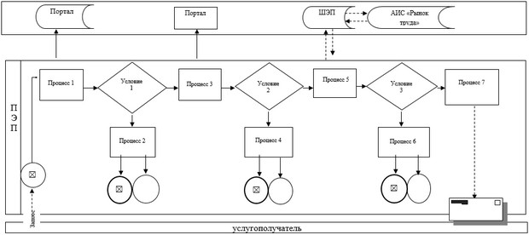

Приложение 2 к регламенту государственной услуги "Выдача направлений лицам на участие в активных мерах содействия занятости"
Справочник бизнес-процессов оказания государственной услуги "Выдача направлений лицам на участие в активных мерах содействия занятости"
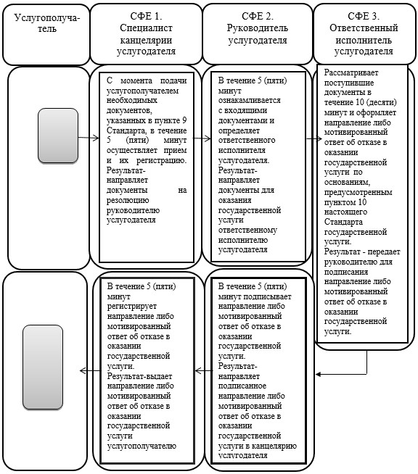

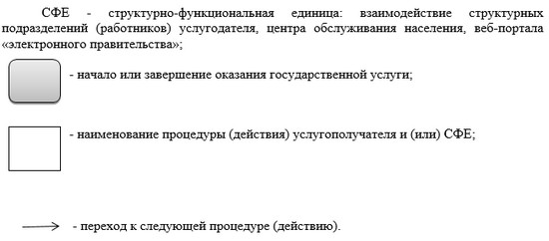

Приложение 2 к постановлению акимата Актюбинской области от 27 октября 2017 года № 377
Утвержден постановлением акимата Актюбинской области от 27 июля 2015 года № 278
Регламент государственной услуги "Регистрация лиц, ищущих работу"
1. Общие положения
1. Государственная услуга "Регистрация лиц, ищущих работу" (далее - государственная услуга) оказывается коммунальными государственными учреждениями "Центр занятости населения" города Актобе и районов (далее - услугодатель).
Прием заявлений и выдача результатов оказания государственной услуги осуществляются через:
1) канцелярию услугодателя;
2) веб-портал "электронного правительства": www.egov.kz (далее - портал).
2. Форма оказания государственной услуги: электронная (частично автоматизированная) и (или) бумажная.
3. Результат оказания государственной услуги - уведомление о регистрации в качестве лица, ищущего работу, согласно приложению 1 к Стандарту государственной услуги "Регистрация лиц, ищущих работу", утвержденный приказом от 28 апреля 2015 года № 279 "Об утверждении стандартов государственных услуг в социально-трудовой сфере" (зарегистрированное в Реестре государственной регистрации нормативных правовых актов №11342) (далее - Стандарт) либо мотивированный ответ об отказе в оказании государственной услуги по основаниям, предусмотренным пунктом 10 Стандарта государственной услуги.
Форма предоставления результата оказания государственной услуги: электронная и (или) бумажная.
2. Описание порядка действий структурных подразделений (работников) услугодателя в процессе оказания государственной услуги
4. Основанием для начала процедуры (действия) по оказанию государственной услуги является:
при обращении к услугодателю, перечень необходимых документов, указанных в пункте 9 Стандарта государственной услуги;
на портал:
заявление в форме электронного документа, удостоверенного электронной цифровой подписью (далее – ЭЦП) услугополучателя.
5. Содержание каждой процедуры (действия) и его результат, входящей в состав процесса оказания государственной услуги:
1) специалист канцелярии услугодателя с момента подачи услугополучателем необходимых документов, указанных в пункте 9 Стандарта, в течение 5 (пяти) минут осуществляет прием и их регистрацию.
Результат - направляет документы на резолюцию руководителю услугодателя;
2) руководитель в течение 5 (пяти) минут ознакамливается с входящими документами и определяет ответственного исполнителя услугодателя.
Результат - направляет документы для оказания государственной услуги ответственному исполнителю услугодателя;
3) ответственный исполнитель услугодателя рассматривает поступившие документы в течение 5 (пяти) минут и оформляет уведомление о регистрации в качестве лица, ищущего работу либо мотивированный ответ об отказе в оказании государственной услуги по основаниям, предусмотренным пунктом 10 настоящего Стандарта государственной услуги.
Результат - передает руководителю услугодателя для подписания уведомление о регистрации в качестве лица, ищущего работу либо мотивированный ответ об отказе в оказании государственной услуги;
4) руководитель услугодателя в течение 5 (пяти) минут подписывает уведомление о регистрации в качестве лица, ищущего работу либо мотивированный ответ об отказе в оказании государственной услуги.
Результат - направляет подписанное уведомление о регистрации в качестве лица, ищущего работу либо мотивированный ответ об отказе в оказании государственной услуги в канцелярию услугодателя;
5) специалист канцелярии услугодателя в течение 5 (пяти) минут регистрирует уведомление о регистрации в качестве лица, ищущего работу либо мотивированный ответ об отказе в оказании государственной услуги и выдает результат государственной услуги услугополучателю.
Результат – выдает уведомление о регистрации в качестве лица, ищущего работу либо мотивированный ответ об отказе в оказании государственной услуги услугополучателю.
3. Описание порядка взаимодействия структурных подразделений (работников) услугодателя в процессе оказания государственной услуги
6. Перечень структурных подразделений (работников) услугодателя, которые участвуют в процессе оказания государственной услуги:
1) специалист канцелярии услугодателя;
2) руководитель услугодателя;
3) ответственный исполнитель услугодателя.
4. Описание порядка взаимодействия с веб-порталом "электронного правительства" www.egov.kz и (или) иными услугодателями, а также порядка использования информационных систем в процессе оказания государственной услуги
7. Описание порядка обращения и последовательности процедур (действий) услугодателя и услугополучателя при оказании государственной услуги через портал:
1) услугополучатель осуществляет регистрацию на портале с помощью индивидуального идентификационного номера (далее - ИИН) и бизнес-идентификационного номера (далее - БИН), а также пароля (осуществляется для незарегистрированного услугополучателя на портале);
2) процесс 1 - процесс ввода услугополучателем ИИН/БИН и пароля (процесс авторизации) на портале для получения услуги;
3) условие 1 - проверка на портале подлинности данных о зарегистрированном услугополучателе через ИИН/БИН и пароль;
4) процесс 2 – формирование порталом сообщения об отказе в авторизации в связи с имеющимися нарушениями в данных услугополучателя;
5) процесс 3 – выбор услугополучателем услуги, указанной в настоящем регламенте, вывод на экран формы запроса для оказания услуги и заполнение услугополучателем формы (ввод данных) с учетом ее структуры и форматных требований, прикрепление к форме запроса необходимых копий документов в электронном виде указанные в пункте 9 Стандарта, а также выбор услугополучателем регистрационного свидетельства ЭЦП для удостоверения (подписания) запроса;
6) условие 2 – проверка на портале срока действия регистрационного свидетельства ЭЦП и отсутствия в списке отозванных (аннулированных) регистрационных свидетельств, а также соответствия идентификационных данных (между ИИН/БИН указанным в запросе, и ИИН/БИН указанным в регистрационном свидетельстве ЭЦП);
7) процесс 4 – формирование сообщения об отказе в запрашиваемой услуге в связи с не подтверждением подлинности ЭЦП услугополучателя;
8) процесс 5 – направление электронного документа (запроса услугополучателя) удостоверенного (подписанного) ЭЦП услугополучателя через шлюз электронного правительства (далее – ШЭП) в автоматизированную информационную систему "Рынок труда" (далее – АИС "Рынок труда") для обработки запроса услугодателем;
9) условие 3 – проверка услугодателем соответствия приложенных услугополучателем документов, указанных в пункте 9 Стандарте и основаниям для оказания услуги;
10) процесс 6 - формирование сообщения об отказе в запрашиваемой услуге в связи с имеющимися нарушениями в документах услугополучателя;
11) процесс 7 – получение услугополучателем результата услуги (направление в форме электронного документа) сформированного порталом. Результат оказания государственной услуги направляется в "личный кабинет" услугополучателя в форме электронного документа, удостоверенного ЭЦП уполномоченного лица услугодателя.
Функциональные взаимодействия информационных систем, задействованных при оказании государственной услуги через портал приведены диаграммой согласно приложению 1 к настоящему регламенту.
8. Подробное описание последовательности процедур (действий), взаимодействий структурных подразделений (работников) услугодателя в процессе оказания государственной услуги, а также описание порядка взаимодействия с иными услугодателями и порядка использования информационных систем в процессе оказания государственной услуги отражается в справочнике бизнес-процессов оказания государственной услуги согласно приложению 2 к настоящему регламенту. Справочник бизнес-процессов оказания государственной услуги размещается на интернет–ресурсе услугодателя.
Приложение 1 к регламенту государственной услуги "Регистрация лиц, ищущих работу"
Диаграмма функционального взаимодействия информационных систем, задействованных в оказании государственной услуги через портал, в графической форме
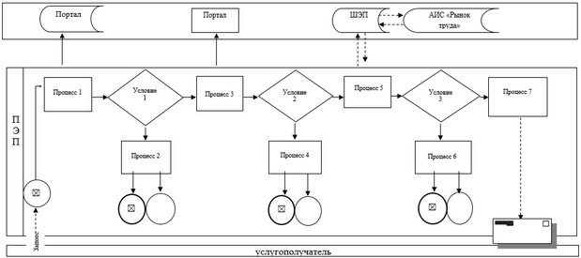

Приложение 2 к регламенту государственной услуги "Регистрация лиц, ищущих работу"
Справочник бизнес-процессов оказания государственной услуги "Регистрация лиц, ищущих работу"
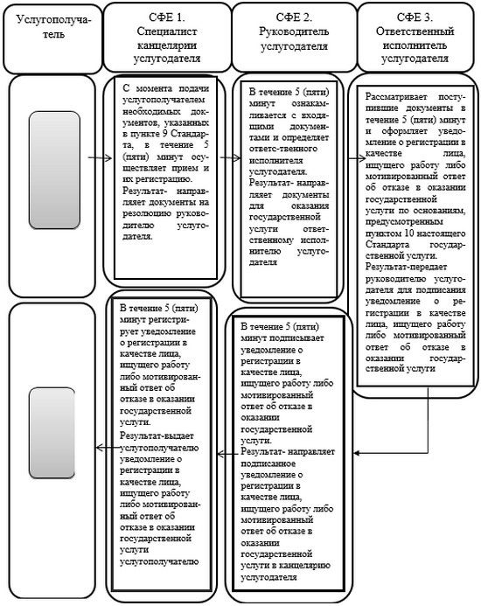

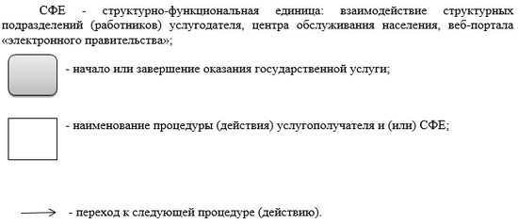

Приложение 3 к постановлению акимата Актюбинской области от 27 октября 2017 года № 377
Утвержден постановлением акимата Актюбинской области от 27 июля 2015 года № 278
Регламент государственной услуги "Регистрация лиц, ищущих работу, в качестве безработного"
1. Общие положения
1. Государственная услуга "Регистрация лиц, ищущих работу, в качестве безработного" (далее - государственная услуга) оказывается коммунальными государственными учреждениями "Центр занятости населения" города Актобе и районов (далее - услугодатель).
Прием заявлений и выдача результатов оказания государственной услуги осуществляются через канцелярию услугодателя.
2. Форма оказания государственной услуги: бумажная.
3. Результат оказания государственной услуги - справка о регистрации в качестве безработного в бумажном или электронном виде, согласно приложению 1 к Стандарту государственной услуги "Регистрация лиц, ищущих работу, в качестве безработного", утвержденный приказом от 28 апреля 2015 года № 279 "Об утверждении стандартов государственных услуг в социально-трудовой сфере" (зарегистрированное в Реестре государственной регистрации нормативных правовых актов № 11342) (далее - Стандарт) либо мотивированный ответ об отказе в оказании государственной услуги по основаниям, предусмотренным пунктом 10 Стандарта государственной услуги.
Форма предоставления результата оказания государственной услуги: бумажная.
2. Описание порядка действий структурных подразделений (работников) услугодателя в процессе оказания государственной услуги
4. Основанием для начала процедуры (действия) по оказанию государственной услуги является:
при обращении к услугодателю, перечень необходимых документов, указанных в пункте 9 Стандарта государственной услуги.
5. Содержание каждой процедуры (действия) и его результат, входящей в состав процесса оказания государственной услуги:
1) специалист канцелярии услугодателя с момента подачи услугополучателем необходимых документов, указанных в пункте 9 Стандарта, в течение 5 (пяти) минут осуществляет прием и их регистрацию.
Результат - направляет документы на резолюцию руководителю услугодателя;
2) руководитель в течение 5 (пяти) минут ознакамливается с входящими документами и определяет ответственного исполнителя услугодателя.
Результат - направляет документы для оказания государственной услуги ответственному исполнителю услугодателя;
3) ответственный исполнитель услугодателя рассматривает поступившие документы в течение 5 (пяти) минут и оформляет справку о регистрации в качестве безработного либо мотивированный ответ об отказе в оказании государственной услуги по основаниям, предусмотренным пунктом 10 настоящего Стандарта государственной услуги.
Результат - передает руководителю услугодателя для подписания справку о регистрации в качестве безработного либо мотивированный ответ об отказе в оказании государственной услуги;
4) руководитель услугодателя в течение 5 (пяти) минут подписывает справку о регистрации в качестве безработного либо мотивированный ответ об отказе в оказании государственной услуги.
Результат - направляет подписанную справку о регистрации в качестве безработного либо мотивированный ответ об отказе в оказании государственной услуги в канцелярию услугодателя;
5) специалист канцелярии услугодателя в течение 5 (пяти) минут регистрирует справку о регистрации в качестве безработного либо мотивированный ответ об отказе в оказании государственной услуги и выдает результат государственной услуги услугополучателю.
Результат – выдает справку о регистрации в качестве безработного либо мотивированный ответ об отказе в оказании государственной услуги услугополучателю.
3. Описание порядка взаимодействия структурных подразделений (работников) услугодателя в процессе оказания государственной услуги
6. Перечень структурных подразделений (работников) услугодателя, которые участвуют в процессе оказания государственной услуги:
1) специалист канцелярии услугодателя;
2) руководитель услугодателя;
3) ответственный исполнитель услугодателя.
7. Подробное описание последовательности процедур (действий), взаимодействий структурных подразделений (работников) услугодателя в процессе оказания государственной услуги, а также описание порядка взаимодействия с иными услугодателями и порядка использования информационных систем в процессе оказания государственной услуги отражается в справочнике бизнес-процессов оказания государственной услуги согласно приложению 1 к настоящему регламенту. Справочник бизнес-процессов оказания государственной услуги размещается на интернет–ресурсе услугодателя.
Приложение 1 к регламенту государственной услуги "Регистрация лиц, ищущих работу, в качестве безработного"
Справочник бизнес-процессов оказания государственной услуги "Регистрация лиц, ищущих работу, в качестве безработного"
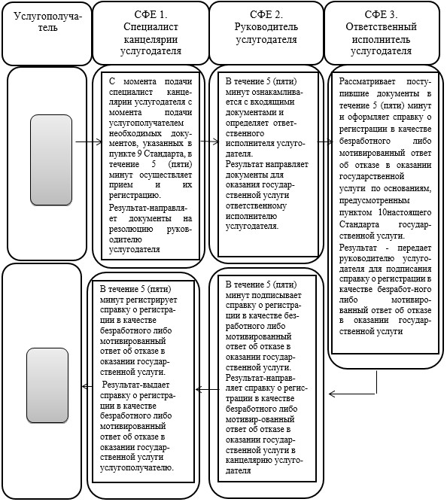

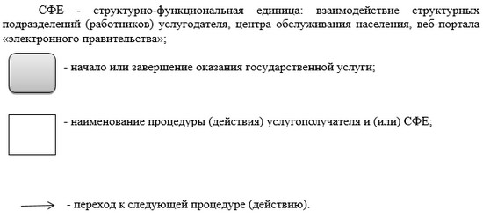

© 2012. РГП на ПХВ «Институт законодательства и правовой информации Республики Казахстан» Министерства юстиции Республики Казахстан

